자연의 색을 향한 찬가,
Baume & Mercier 리비에라(Riviera)

새롭게 선보이는 리비에라 컬렉션의 4가지 모델은 코트다쥐르(Côte d’Azur)의 다채로운 풍경을 다시 한 번 생생하게 되살립니다. 세련된 매력을 지닌 두 가지 모델과 스포티한 룩을 강조한 두 가지 모델로 구성된 이번 컬렉션은 리비에라의 우아하면서도 여유로운 스타일을 완벽하게 구현합니다. 초목과 바위, 바다가 이루는 색색의 풍경과 입체감, 리비에라는 자연의 색을 향한 빛의 헌사입니다.

1973년 출시된 이후, 진실성과 시간에 대한 열정으로 뭉친 리비에라는 자유와 자연스러움, 아름다움, 스포츠의 우아함에 경도된 애호가들을 신비로운 세계로 초대했습니다. 리비에라는 혁신적인 12각형 케이스를 최초로 선보이며, 틀에 박혀 있던 당대의 워치메이킹 규범에서 탈피하는 행보를 보여주었습니다. 단아하지만 우아하고, 진중하지만 쉽게 착용할 수 있는 시계를 구현하기 위해 리비에라는 자연스러운 아름다움을 강조하며 아름답고 조화롭게 시간을 그려냅니다. 전 세계에 존재하는 모든 리비에라와 마찬가지로 보헤미안 시크 정신이 또렷이 살아있습니다.

형태미와 삶의 지혜가 어우러진 리비에라는 유일무이한 타임피스로 거듭납니다. 리비에라는 워치메이킹을 매개로 ‘자유’를 스타일리시하게 표현합니다.

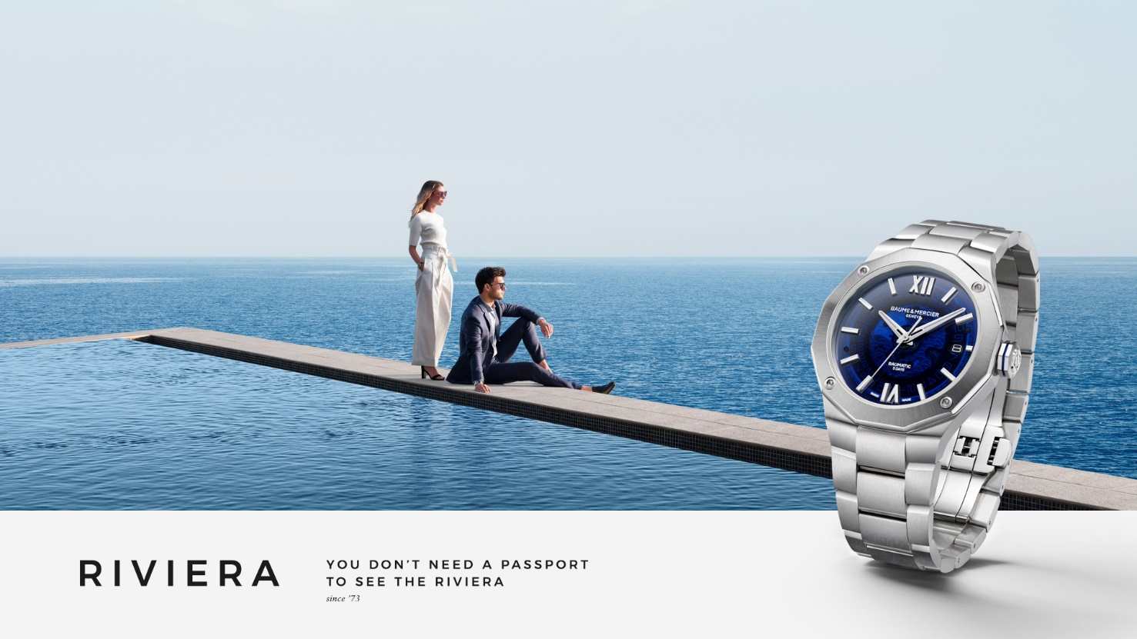

코트다쥐르 풍경에서 영감을 받은 컬러감

새롭게 출시된 리비에라는 식물, 암석, 바다 등 지중해에서만 볼 수 있는 상반된 색감을 재현합니다. Riviera M0A10770과 Riviera M0A10763의 그린 다이얼은 바다를 굽어보는 소나무, 해안을 따라 울창한 숲을 이루는 고원, 하늘을 향해 높게 뻗은 나무, 그리고 바람을 맞고 수평선을 따라 구부러진 나뭇가지를 닮았습니다.
Riviera M0A10764는 테라코타 컬러 다이얼이 돋보이는 제품입니다. 이탈리아어로 ‘구운 흙’을 의미하는 테라코타는 강렬하고 따스한 땅과, 에스테렐(Estérel) 산맥, 붉게 빛나는 화산암 산맥을 떠오르게 합니다. 이 고장의 토양은 한낮의 햇빛에 반사되어 무지갯빛으로 빛나고, 해질녘에는 주홍빛과 분홍빛으로 빛납니다. 코트다쥐르의 밤은 주홍빛 조명으로 화려하게 물듭니다.
Riviera M0A10768의 다크 블루 다이얼은 신비롭고 꿈결 같은 심해에서 영감을 받았습니다. 리비에라와 함께라면 시원한 바닷물 속으로 뛰어들거나 하늘하늘 춤추는 파도 위를 항해할 수도 있을 것입니다.

다이얼은 모델에 따라 톤온톤 디캘링 또는 투명 디캘링으로 장식한 웨이브 문양을 드리우며, 컬러 하나하나가 지닌 미묘한 깊이를 드러냅니다. 빛이 환히 내리면 디테일 하나하나가 더욱 눈부시게 빛납니다.

시크함과 스포티함을 겸비한 리비에라

1973년, Baume & Mercier는 우아하고 스포티한 시계인 리비에라를 디자인합니다. 리비에라는 세계 최초의 스틸 스포츠 시계 중 하나였습니다. 당대 유행을 휩쓴 골드 소재가 아닌 스틸 소재를 사용해 시크한 매력을 자아냈습니다. 리비에라는 다이빙 시계가 따라야 할 규칙을 따르면서도, 컬렉션 세대에 따라 스틸, 골드/스틸, 순금 등 소재 변주를 꾀하며 시크함과 스포티함을 오가는 이중적인 매력을 뽐냈습니다. 2004년 출시된 4세대 리비에라는 다양한 소재와 구성으로 풍성한 다이얼 라인업을 보여준 ‘클래식’ 라인과 베젤에 4개의 나사를 추가하여 스포티한 외관을 강조한 ‘스포츠’ 라인으로 나뉩니다. 2023년은 우아한 여성용 시계와 다이아몬드 세팅 워치의 시작을 알렸습니다.

새롭게 선보이는 리비에라는 이와 같은 바람에서 탄생했습니다.

Riviera M0A10770과 Riviera M0A10764는 우아한 마감 처리를 자랑합니다. Riviera M0A10770은 스모크 사파이어 다이얼, 폴리싱 처리된 스테인리스 스틸 베젤 및 선레이 새틴 마감된 래커 다이얼로 구성되어 있으며, 베젤은 선레이 폴리싱 스테인리스 스틸, 그리고 브레이슬릿은 새틴 폴리싱 스테인리스 스틸로 마감되었습니다. Riviera M0A10770은 로마 숫자, 도금한 인덱스와 핸즈가 특징입니다. 기술적으로는 보매틱 매뉴팩처 오토매틱 무브먼트의 리듬에 맞춰 박동하며 극강의 정교함을 자랑합니다. 테라코타 다이얼이 돋보이는 Riviera M0A10764는 유니섹스 피스로 세련된 매력을 뽐냅니다.

한결 남성적이고 스포티한 면을 강조한 Riviera M0A10763과 M0A10768은 마이크로비즈 처리된 ADLC 스틸 베젤, 동일하게 마이크로비즈 처리를 거친 ADLC 스틸 나사 4개와 러버 스트랩을 장착하고 있습니다. 이러한 스타일은 두 시계의 스포츠티한 매력을 강조합니다.

Riviera M0A10770: 해안을 굽어보는 소나무 숲에서 영감을 받은 그린 다이얼

그린 스모크 사파이어 다이얼은 소나무 가지 사이로 비치는 빛과 그림자의 일렁임을 나타냅니다. 리비에라를 상징하는 웨이브 디테일은 투명한 디캘링으로 장식해 물결 형태를 부각합니다. 로자 숫자와 블루 컬러로 빛나는 화이트 수퍼루미노바로 코팅한 도금 리벳 인덱스, 역시 화이트 수퍼루미노바(블루 발광)로 마감된 각면 처리된 골드 시침과 분침, 그리고 골드 초침 사이로 장대한 시간의 이야기가 펼쳐집니다. 3시 방향의 큰 창에는 날짜가 표시됩니다.

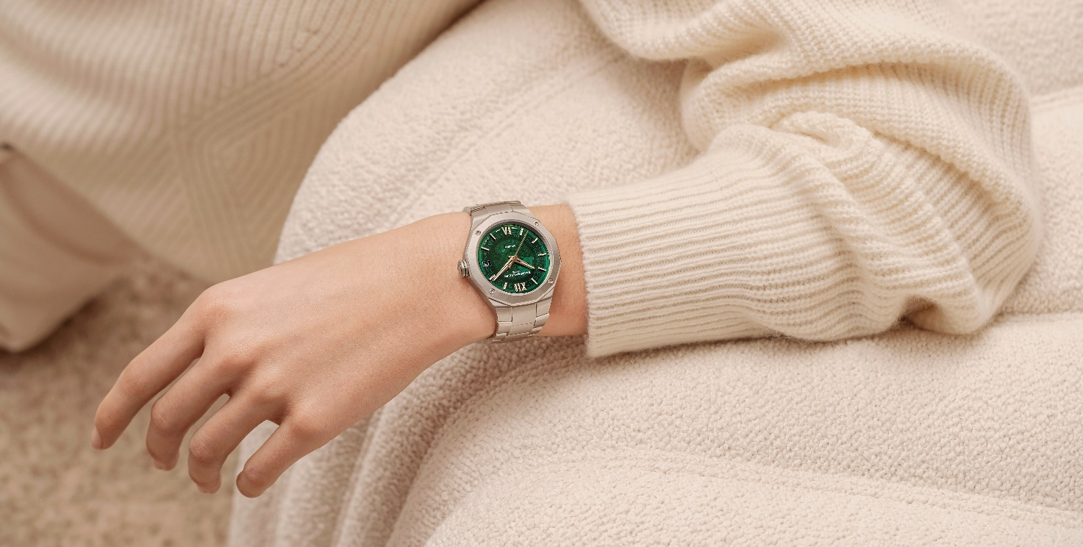

새틴 폴리싱 처리된 스테인리스 스틸 소재로 제작된 케이스는 직경 39mm, 두께 10.2mm로 제작되어 39mm의 직경, 10.2mm의 두께와 함께 Baume & Mercier가 추구하는 완벽한 균형을 이룹니다. 양면으로 반사 및 스크래치 방지 처리된 사파이어 글래스가 케이스를 보호합니다. 폴리싱 처리된 스틸 소재 나사 4개로 고정된 베젤 역시, 선레이 새틴 폴리싱 처리된 스테인리스 스틸로 제작되었습니다. 12각형 케이스백은 4개의 나사로 고정되어 있으며, 사파이어 글래스를 통해 아름다운 워치 메커니즘을 감상할 수 있습니다. 케이스백에는 인그레이빙이 가능합니다. 스틸 소재로 제작된 8각 크라운은 자유로운 형태가 특징입니다. 크라운에는 1964년 Baume & Mercier가 엠블럼으로 선택한 파이(Phi) 로고를 양각으로 새겨 넣었습니다. 디자인 요소가 가미된 다이얼과 동일한 그린 컬러의 메쉬는 크라운을 조심스레 감쌉니다.

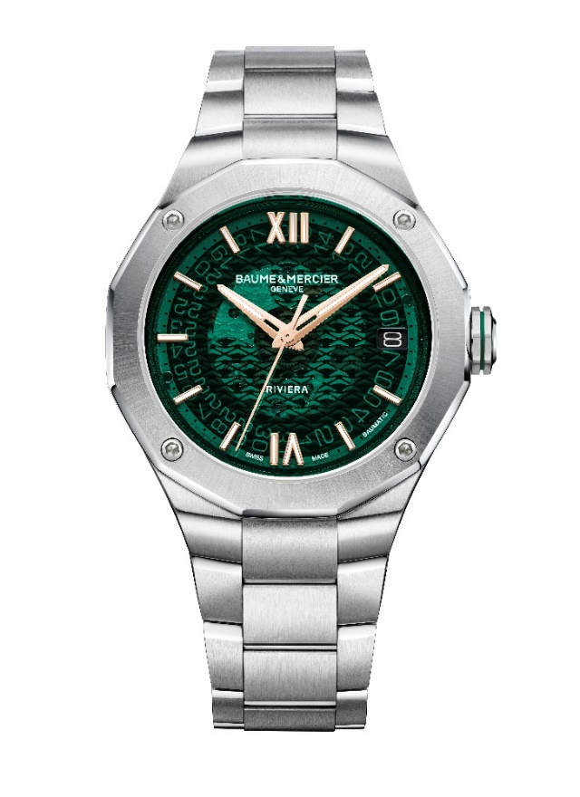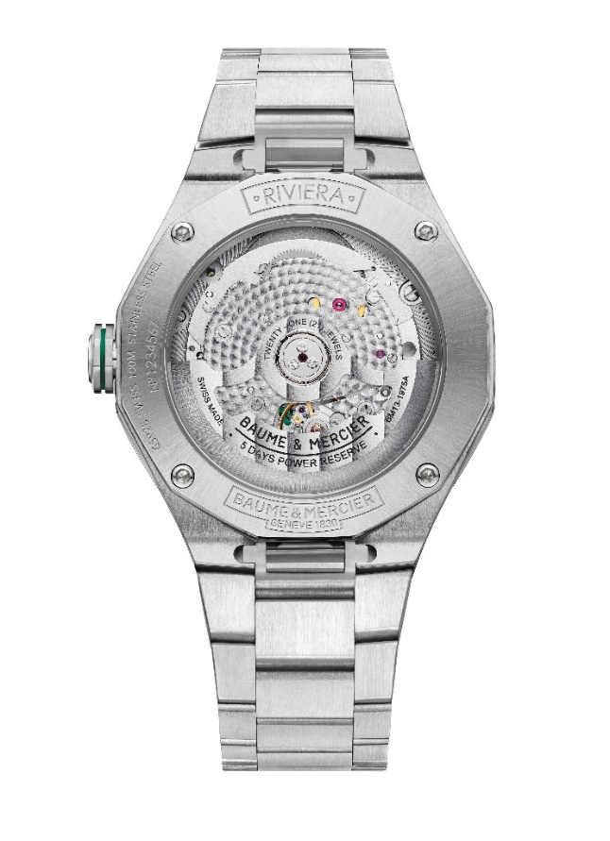

3열 브레이슬릿은 새틴 폴리싱 마감된 스테인리스 스틸로 제작되었으며 시계에 시크한 매력을 더해줍니다. 안정적이고 견고한 시스템을 통해 별도의 도구 없이 스트랩을 교체할 수 있습니다.
스테인리스 스틸 소재의 트리플 폴딩 버클에는 안전 푸시 버튼이 장착되어 있습니다. 모든 리비에라와 마찬가지로 사용자의 편의에 맞추어 조절해 사용할 수 있습니다.

매뉴팩처 오토매틱 보매틱 무브먼트로 타임피스의 움직임과 아름다움을 구현했습니다. 정확성, 내구성, 견고함을 보증하는 무브먼트는 높은 수준의 정확성과 5일간의 파워리저브(약 120시간)를 제공하며 일상생활에서의 자기장으로부터 시계를 보호합니다. 또한 Baume & Mercier의 사이트(www.baume-et-mercier.com)에 제품을 등록하는 모든 분들께 2년의 국제표준 보증 외에도, 연장 보증 기간 6년, 총 8년의 보증 혜택을 제공합니다. 이 모델은 4 Hz(28’800 vph)의 진동수와 최대 10 ATM(약 100m)의 방수 기능을 갖췄습니다.

Riviera M0A10764: 에스테렐 산맥의 타오르는 암석에서 영감을 받은 테라코타 다이얼

리비에라의 균형 잡힌 12각형 디자인은 지중해의 해안선을 닮아 있습니다. 래커와 선레이 새틴으로 마감한 테라코타 컬러 다이얼은 에스테렐 산맥의 불타는 듯한 암석을 상징적으로 표현합니다. 테라코타 컬러는 마법 같은 공간으로 만드는 태양과 아롱거리는 빛 조각을 옮겨 놓은 듯합니다. 투명 디캘링으로 장식한 웨이브 디테일 다이얼 위로 시간이 유유히 흐릅니다. 시침과 분침이 가리키는 로마 숫자와 로듐 도금 리벳 인덱스, 로듐 각면 바늘은 모두 화이트 수퍼루미노바(블루 발광)로 마감되었습니다. 초침은 로듐 코팅되었습니다. 3시 방향에는 날짜가 표시됩니다.

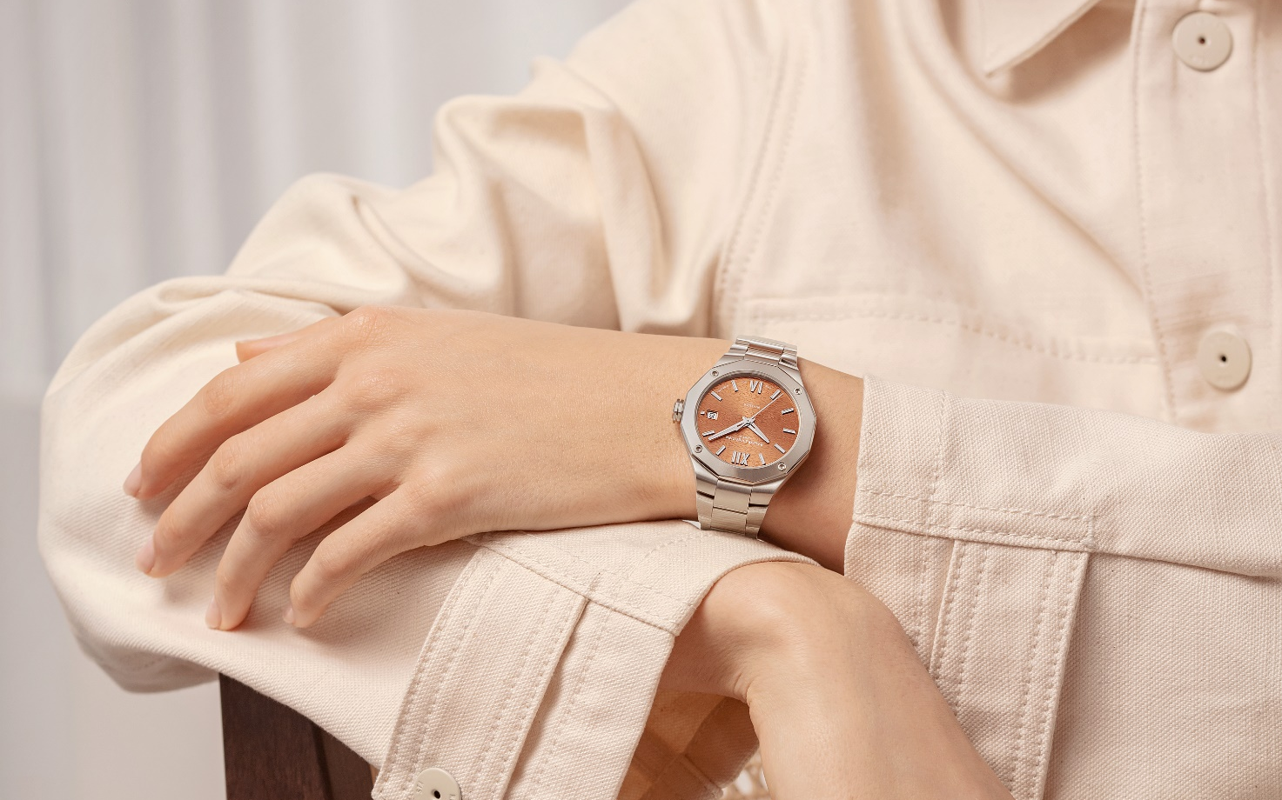

유니섹스 모델로, 케이스는 직경 36mm와 두께 9.5mm로 아름다운 비율은 우아한 매력을 자아냅니다. 케이스는 새틴 폴리싱 처리된 스테인리스 스틸 소재로, 두 면이 무반사 처리된 긁힘에 강한 사파이어 글래스로 보호되어 있습니다. 베젤 역시 스테인리스 스틸 소재로 폴리싱 및 선레이 새틴 처리되어 있으며, 폴리싱 처리된 스틸 소재의 나사 4개로 고정되어 있습니다. 12각형 형태의 케이스백은 사파이어 글래스로 덮여 폴리싱 처리된 스틸 나사 4개로 고정되었으며, 인그레이빙 서비스를 받으실 수 있습니다. 자유롭게 돌아가는 8각 크라운에는 ‘파이(Phi)’ 엠블럼이 장식되어 있습니다.

일체형 브레이슬릿은 새틴 폴리싱 처리된 스테인리스 스틸 소재의 3열 링크로 구성되었습니다. 안정적이고 견고한 시스템을 통해 별도의 도구 없이 쉽게 브레이슬릿을 교체할 수 있습니다. 스테인리스 스틸 소재의 트리플 폴딩 버클에는 안전 푸시 버튼과 손쉽게 조정 가능한 버튼이 장착되어 있습니다.

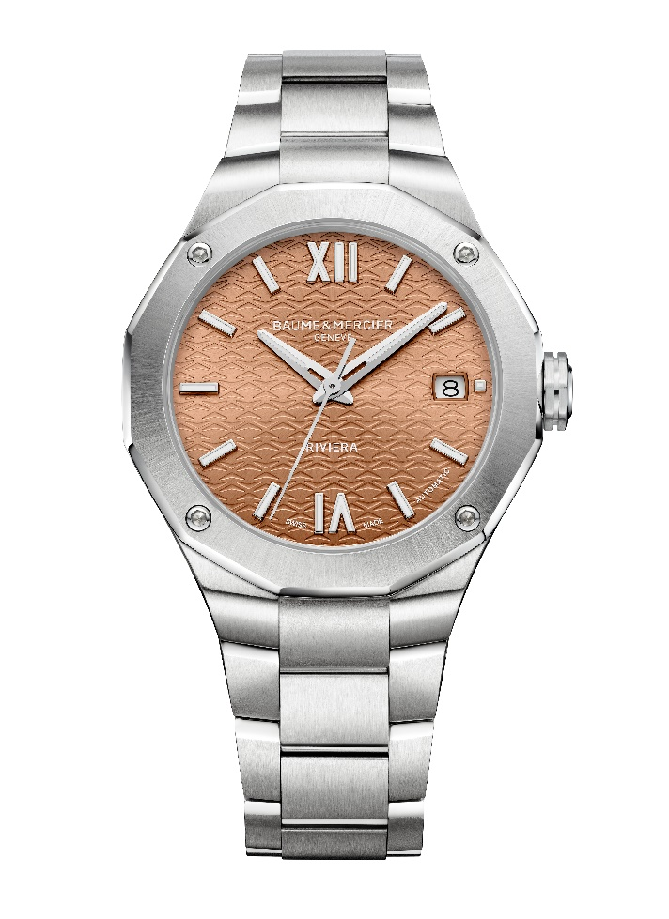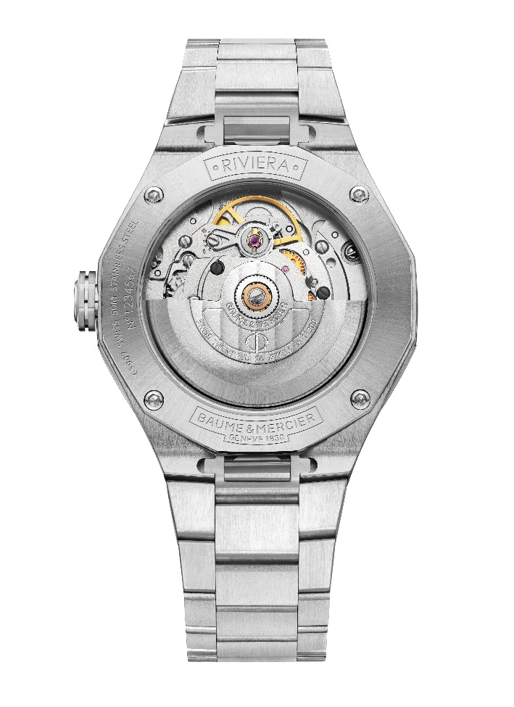

오토매틱 무브먼트로 구동되는 이 모델은 38시간 파워리저브를 제공하며, 4 Hz(28’800 vph)의 진동수, 최대 10 ATM(약 100m)의 방수 기능을 지원합니다.

Riviera M0A10763: 지중해의 울창한 숲을 연상시키는 딥그린 다이얼

자연에서 영감을 받은 색다른 그린 컬러를 선보이는 모델로서 지중해 지역을 수놓는 식생에 바치는 헌사입니다. 톤온톤 웨이브 디테일과 딥그린 래커로 장식한 다이얼은 선레이 새틴 마감처리했습니다. 목가적인 풍경 위로 시간을 알리는 아워 마커는 높은 가독성을 자랑합니다. 로마 숫자와 로듐 코팅된 리벳 인덱스에는 블루 컬러 야광이 돋보이는 수퍼루미노바를 입혀 완성했습니다. 각면 처리한 시침과 분침은 로듐 도금으로 마감했으며, 초침 역시 로듐 코팅으로 마감되었습니다. 3시 방향에는 날짜가 표시됩니다.
푸른 색을 입힌 케이스는 직경 42mm, 두께 10.6mm로 스테인리스 스틸 소재를 새틴 폴리싱을 처리하여 완성했습니다. 양면으로 반사 및 스크래치 방지 처리된 사파이어 글래스가 케이스를 보호합니다. 마이크로비즈 처리한 ADLC 스틸 베젤은 동일한 마감을 거친 4개의 나사로 고정되어 있어 스포티한 매력을 더합니다. 케이스, 베젤 그리고 스트랩은 서로 대조를 이루며 소재와 색채를 더욱 아름답게 만듭니다. Baume & Mercier은 언제나 모든 요소가 조화롭게 어우러지는 시계를 추구해왔습니다. 디테일까지 놓치지 않는 메종의 노력은 자유롭게 돌아가는 8각 스틸 크라운을 감싸는 블랙 메쉬에서도 드러납니다. 크라운에는 파이(Phi) 엠블럼이 새겨져 있습니다. 12각형 케이스백은 스틸 나사 4개로 고정한 사파이어 글래스로 보호됩니다. 요청 시 각인 서비스를 받으실 수 있습니다.

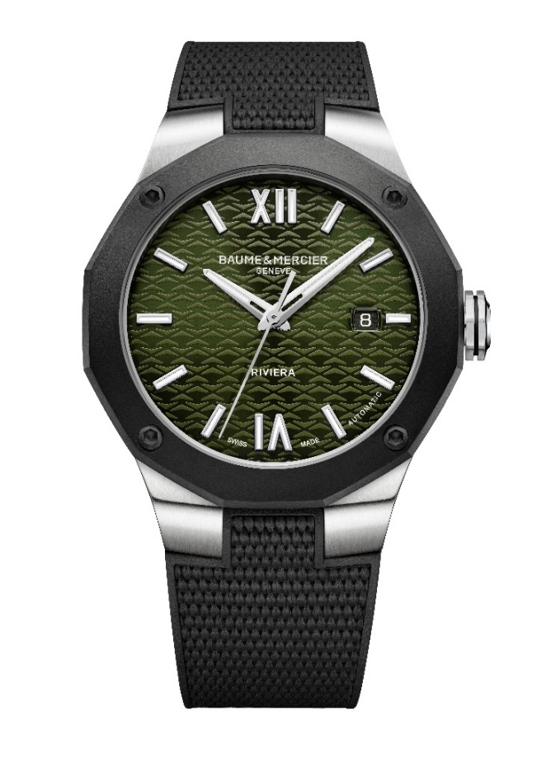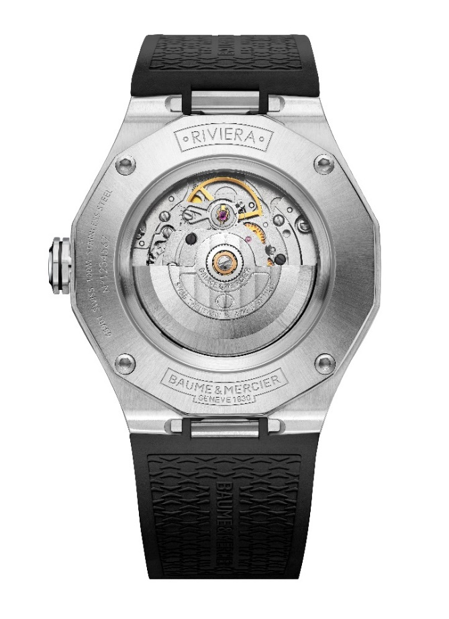
스포티한 매력이 돋보이는 시계를 캔버스 질감의 블랙 컬러 일체형 러버 스트랩으로 만나보실 수 있습니다. 안정적이고 견고한 시스템을 통해 별도의 도구 없이 스트랩을 교체할 수 있습니다.
스테인리스 스틸 소재의 트리플 폴딩 버클에는 안전 푸시 버튼과 손쉬운 조정을 위한 버튼이 장착되어 있습니다.

오토매틱 무브먼트는 38시간 파워리저브를 제공하고 4 Hz(28’800 vph)의 진동수로 구동됩니다. 최대 10 ATM(약 100m)의 방수 기능을 탑재했습니다.

Riviera M0A10768: 꿈 속의 심해를 떠오르게 하는 딥 블루 다이얼

마치 푸른 물 속으로 뛰어들어 심해가 간직한 비밀을 파헤치도록 초대합니다. 딥 블루 컬러의 선레이 래커 다이얼과 비밀스럽게 톤온톤으로 장식한 웨이브 디테일을 보는 순간 마술처럼 다른 세상으로 빠져드는 듯한 느낌을 받게 되며, 시간은 전혀 다른 의미를 지니게 됩니다.

로마 숫자와 리벳 인덱스, 각면 처리된 시침과 분침은 모두 블루 컬러로 빛나는 수퍼루미노바로 마감했습니다. 초침은 로듐 코팅으로 완성되었습니다. 3시 방향에는 날짜가 표시됩니다.

직경 42mm, 두께 10.6mm의 케이스는 새틴 폴리싱으로 마감한 스테인리스 스틸 소재로 제작되었으며, 양면으로 반사 및 스크래치 방지 처리된 사파이어 글래스로 보호되어 있습니다. 마이크로비즈 처리된 ADLC 스틸 베젤은 동일한 소재와 마감의 나사 4개로 고정되어 있으며 확실한 스타일을 연출합니다. 12각형 케이스백은 사파이어 글래스로 보호되고 폴리싱 처리된 스틸 나사 4개로 고정되었으며, 인그레이빙 서비스를 받으실 수 있습니다. 자유롭게 돌아가는 8각 스틸 크라운에는 블랙 메쉬와 양각 파이(Phi) 로고가 장식되어 있습니다.

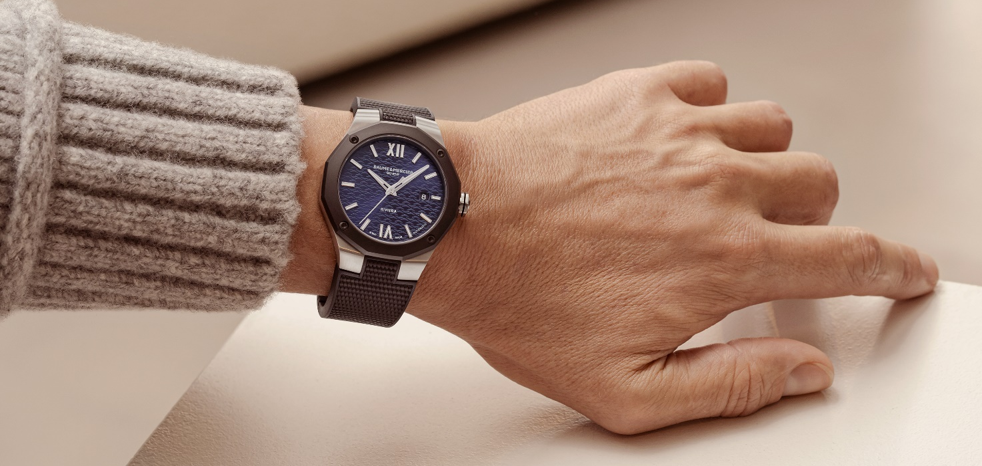

캔버스 질감이 돋보이는 블랙 러버 소재의 브레이슬릿을 장착했습니다. 안정적이고 견고한 시스템을 통해 별도의 도구 없이 스트랩을 교체할 수 있습니다.
마찬가지로, 스테인리스 스틸 소재의 트리플 폴딩 버클에는 안전 푸시 버튼과 손쉬운 조정 장치가 장착되어 편안함과 안정감을 선사합니다.

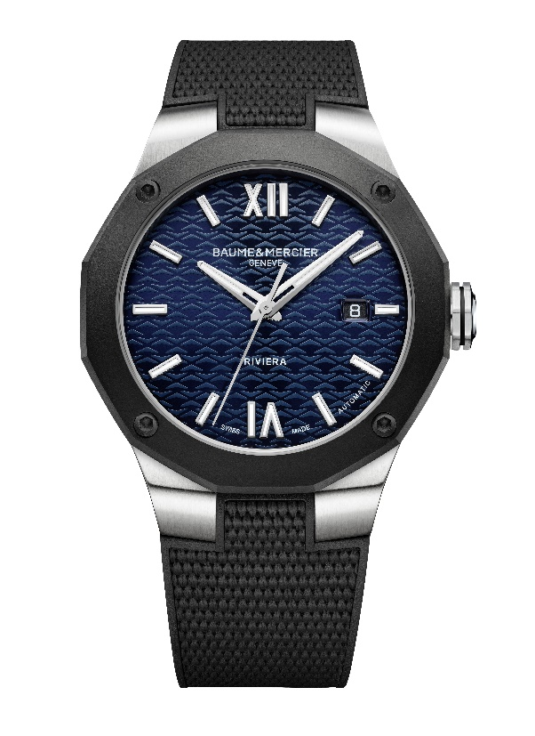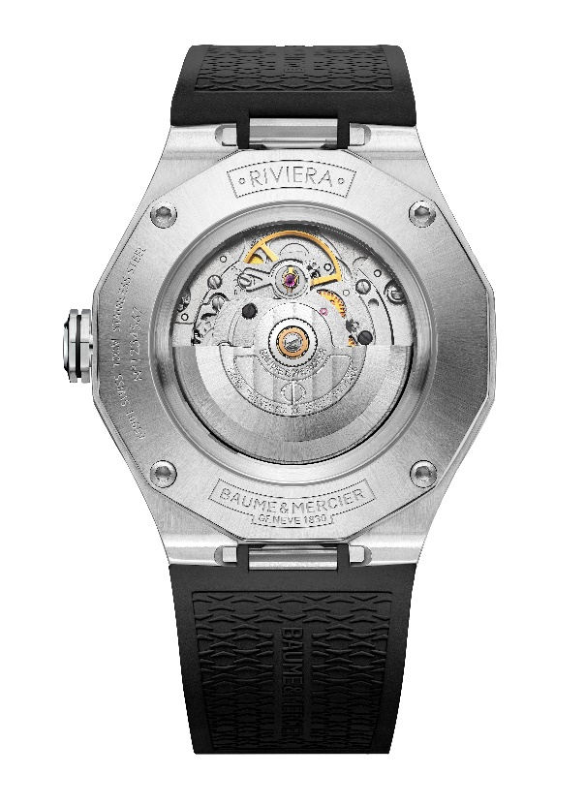
본 모델에는 38시간 파워리저브를 지원하는 오토매틱 무브먼트가 탑재되어 있으며, 진동수 4 Hz(28’800 vph)와 최대 10 ATM(약 100m)의 방수 성능을 지원합니다.

리비에라 컬렉션은 컬러가 자아내는 분위기와 감정을 표현하는 하나의 예술 작품과도 같습니다. 멈출 줄 모르는 '시간의 디자이너’ 리비에라는 지난 50년 간 시계 애호가들이 사랑해 마지 않은 감각적이며 창의적인 워치메이킹 비전을 나눕니다.

정보

모델: Riviera 10770
출시 시기: 2024년 9월

모델: Riviera 10764
출시 시기: 2024년 5월

모델: Riviera 10763
출시 시기: 2024년 9월

모델: Riviera 10768
출시 시기: 2024년 9월

Baume & Mercier에 대해

시계 Baume & Mercier 메종은 1830년 스위스 쥐라의 중심부에서 태어나 세계적인 명성을 누리고 있습니다. 스위스 쥐라 중심에 있는 공방부터 제네바 본사까지 메종은 고객에게 최고 품질의 시계를 제공합니다. 형태에 초점을 맞춘 디자인과 고객을 위한 워치메이킹 기술 혁신 사이에서 균형을 추구하는 Baume & Mercier는 디자인 노하우와 메종의 시계 기술을 이어가며 워치메이킹의 역사를 계속해서 써내려갑니다. 설립자인 윌리엄 봄(William Baume)과 폴 메르시에(Paul Mercier)의 만남과 이어지는 노하우가 고전주의와 창의성, 전통과 현대성, 우아함과 개성, 그리고 그 어느 때보다 현대적인 요소를 결합합니다.

www.baume-et-mercier.com

